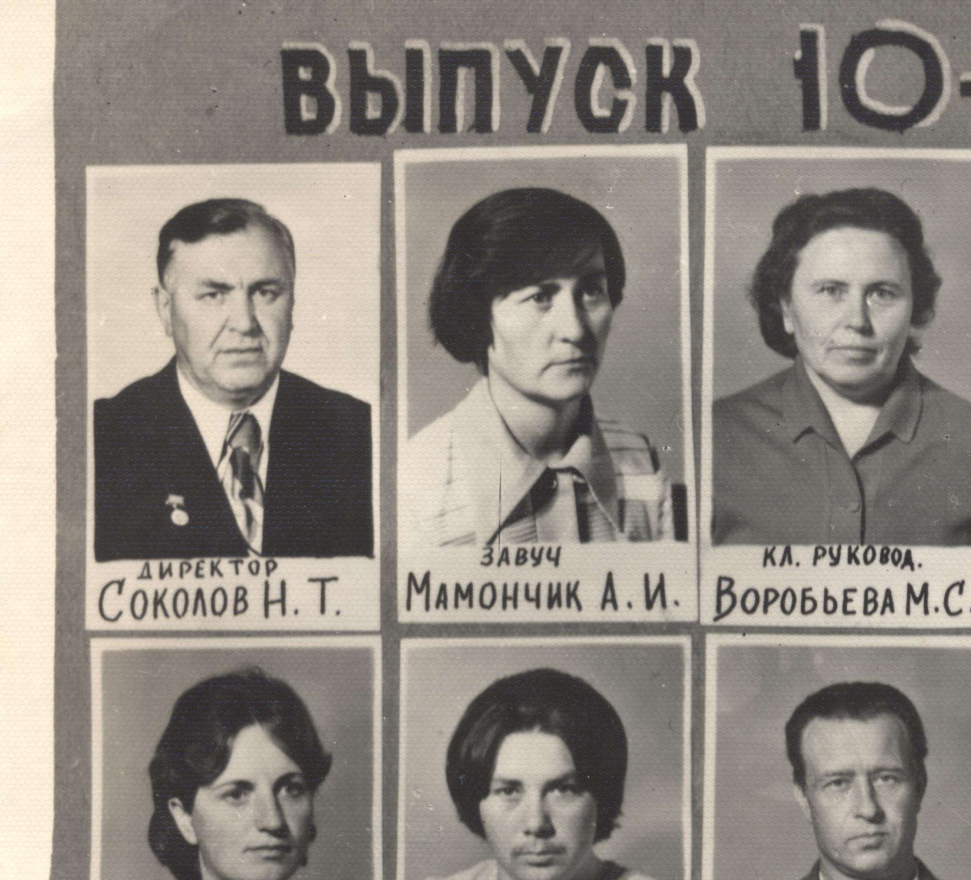 Сакалоў Мікалай Ціханавіч

Радавы. З чэрвеня 1944 па май 1946 года служыў у Савецкай арміі. Удзельнічаў у баях III Беларускага фронта

Узнагароджаны медалямі за «Баявыя заслугі», «За ўзяцце Кенігсберга», «За перамогу над Германіяй», ордэнам «Знак пашаны».

Працаваў дырэктарам Кайшоўскай васьмігадовай школы, дырэктарам Варанчанскай сярэдняй школы, з 1961 па 1976гг. - старшыня калгаса "Перамога", з 1976 па 1983гг. – дырэктар Жухавіцкай сярэдняй школы.